


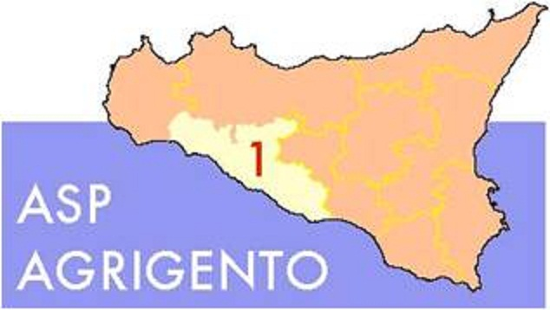
DISTRETTO SOCIO-SANITARIO D4
AMBITO TERRITORIALE CASTELTERMINI - SAN GIOVANNI GEMINI - CAMMARATA

Modello di istanza

Oggetto: Contributo economico una tantum per il sostegno del ruolo di cura e di assistenza Bonus CAREGIVER (Fondo anno 2021).

Distretto Socio Sanitario 4
Comune di ______________________
Ufficio di Servizi Sociali

SEDE
BONUS CAREGIVER- DISABILI GRAVISSIMI

Il/la sottoscritt.........................................................................................................................................
nato/a a….............................................................................................il................................................
residente a........................................................Via.................................................................... n..........
Codice Fiscale...................................................................tel.................................................................
cell.....................................................................mail..............................................................................
sotto la propria responsabilità e consapevole delle conseguenze civili e penali derivanti da dichiarazioni mendaci e/o incomplete, ai sensi del DPR 445/2000
CHIEDE
Il contributo economico, una tantum, per il sostegno al ruolo di cura ed assistenza in favore di
….........................................................................................nato/a a.......................................................
il...................................................residente a..........................................................................................
riconosciuto disabile gravissimo ai sensi dell'art. 3 del D.M. del 26/09/2016 dal................(indicare l' anno)
A TAL FINE DICHIARA

- di essere e/o essere stato caregiver, ai sensi dell'art. 1 della legge n. 205/2017 e/o art. 33, comma 3 della legge 104/92 (indicare grado di parentela)...........................................del disabile sopracitato, nell’anno 2021;
- che il disabile gravissimo è stato valutato ai sensi dell'art. 3 del D.M. del 26/09/2016 dall'anno _______

Allega alla presente:
- fotocopia fronte retro del documento di identità e del codice fiscale del caregiver;

In busta chiusa con la dicitura “Contiene dati sensibili” i seguenti documenti:
- Copia del Patto di Cura riattualizzato;
- Copia Codice IBAN su cui accreditare il contributo (ad esclusione del codice IBAN del libretto postale).

La domanda deve essere compilata in ogni sua parte, pena esclusione.
Luogo e data IL RICHIEDENTE

_________________________________

